JÄRNBÄRARLOPPET 2019
Välkomna till Järnbärarloppet, ett motionslopp genom centrala Gnosjö
NÄR
Lördagen den 15 juni
START & MÅL
I centrum, på Bankgatan
KLASSER START KOSTNAD EFTERANMÄLAN
Barnlopp upp till 7 år (ej tidtagning) kl11:00 Gratis
Lopp för åldrar 8-12 år kl11:20 30kr 40kr
Gå, lunka, löp 5km (ej tidtagning) kl12:00 50kr 70kr
Män 5km kl12:00 80kr 100kr
Kvinnor 5km kl12:00 80kr 100kr
Män 10km kl12:00 80kr 100kr
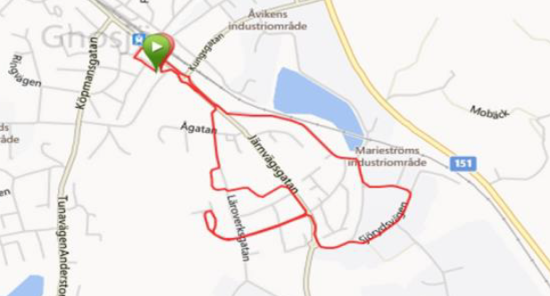
Kvinnor 10km kl12:00 80kr 100kr
BANA & UNDERLAG
Barnlopp: 400m
Lopp 8-12 år: 1,5km
5km: 1 varv
10km: 2 varv
Underlag: Asfalt
Deltagandet sker på egen risk
ANMÄLAN & KONTAKT
Anmälan sker via inbetalning via bankkonto nr.8417-8 924789364-8 alternativt Swish 1233942406 senast den 14 Juni. Ange namn, klass, klubb/ort.
Utlottning av priser bland föranmälda deltagare.
Efteranmälan görs på plats vid start/målområdet med kontantbetalning eller Swish, senast kl 10:30
Vid frågor kontakta Jimmy Emanuelsson 076-9451668
PRISUTDELNING
Priser till vinnaren på 5km och 10km, plakett till samtliga deltagare efter målgång.
Järnbärarloppet – En del av Järnbärardagarna ARRANGÖRER :

